P.V. de Combinatie, Middelburg
Niergnies
Winnaar: Comb. A. Beekman & Zn.
Winnende duif: NL18-1149706
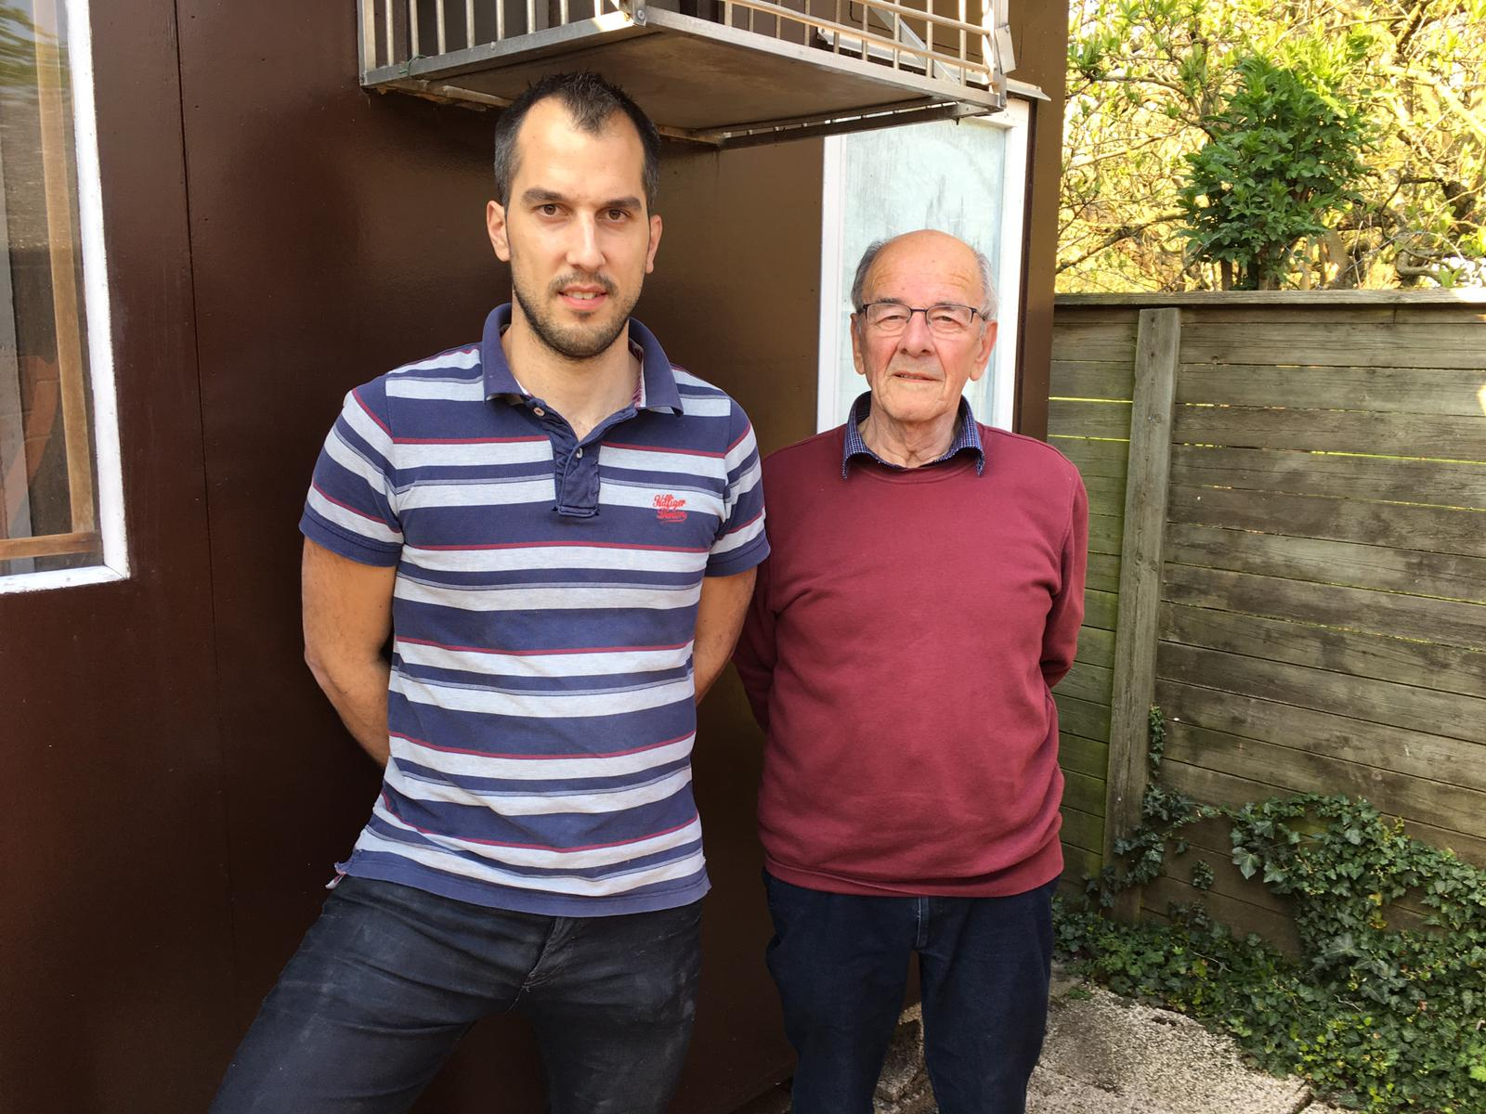
Zaterdag 6 juli ging jong en oud om kwart over 8 los in Niergnies. Bram en Tom Beekman hadden een zeldzame inzinking dit jaar, maar de afgelopen twee weken is die weer helemaal te boven. De duiven hadden last van luchtwegproblemen. Na een kuur met het juiste middel, werd er direct weer een vroege duif gepakt. De ‘gebruikelijke’ serie bleef nog even achterwege en hierdoor was het vertrouwen nog wat wankel. Dit vertrouwen werd op Niergnies duidelijk weer vol getankt, want met 1-2-17-31-34-37 tegen 300 duiven en 6/9 in de prijzen, behalen de mannen weer een ouderwetse ‘Beekmanuitslag’. Het lek is boven en de mannen kunnen weer gaan genieten van de rest van het seizoen.
NL18-1149706
Deze topper pakt alweer zijn tweede eerste prijs in de club. Om 9.59 uur kwam deze duif met een jong aangesneld en zorgde voor de overwinning bij de oude duiven. De ‘706’ is al vanaf het begin een favoriet van Tom en met twee eerste prijzen als jaarling, voldoet hij vooralsnog aan alle verwachtingen.
De vader van de ‘706’ is ‘Crucq 312’. Een geweldige duif op de vitesse/midfond, die jarenlang als asduif in club en samenspel stond. Er komen inmiddels al diverse goede duiven uit, waaronder de ‘706’.
Bram en Tom hadden goede moed op deze doffer die, zoals de meesten wel weten, op klassiek weduwschap wordt gespeeld. Hij mocht als eerst getekende de mand in en dit vertrouwen betaalde hij helemaal terug. Voordat de klad er in kwam bij Bram en Tom, vloog de ‘706’ 7 uit 7, met als hoogtepunt een 4e in de club.
De moeder van de ‘706’ is ‘Gijsje’. Zoals de naam al doet vermoeden, is deze duif afkomstig van Gijs Baan. ‘Gijsje’ is een kleinkind van de topkweker ‘Sproetje 001’ en een dochter van de ‘418’, waar ook al veel goede duiven uit zijn gekomen.
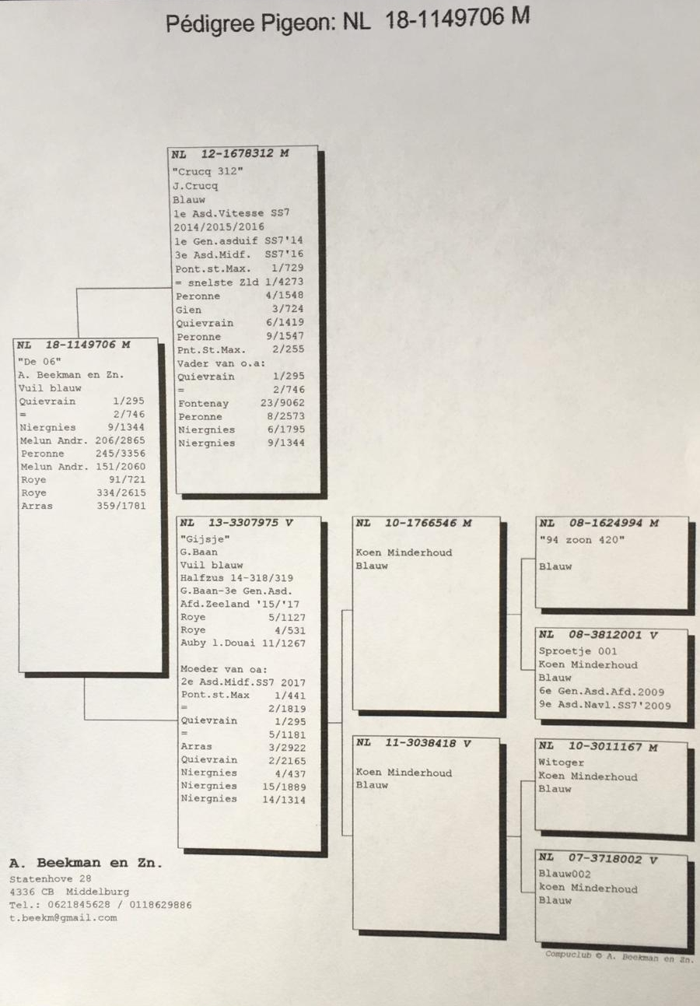
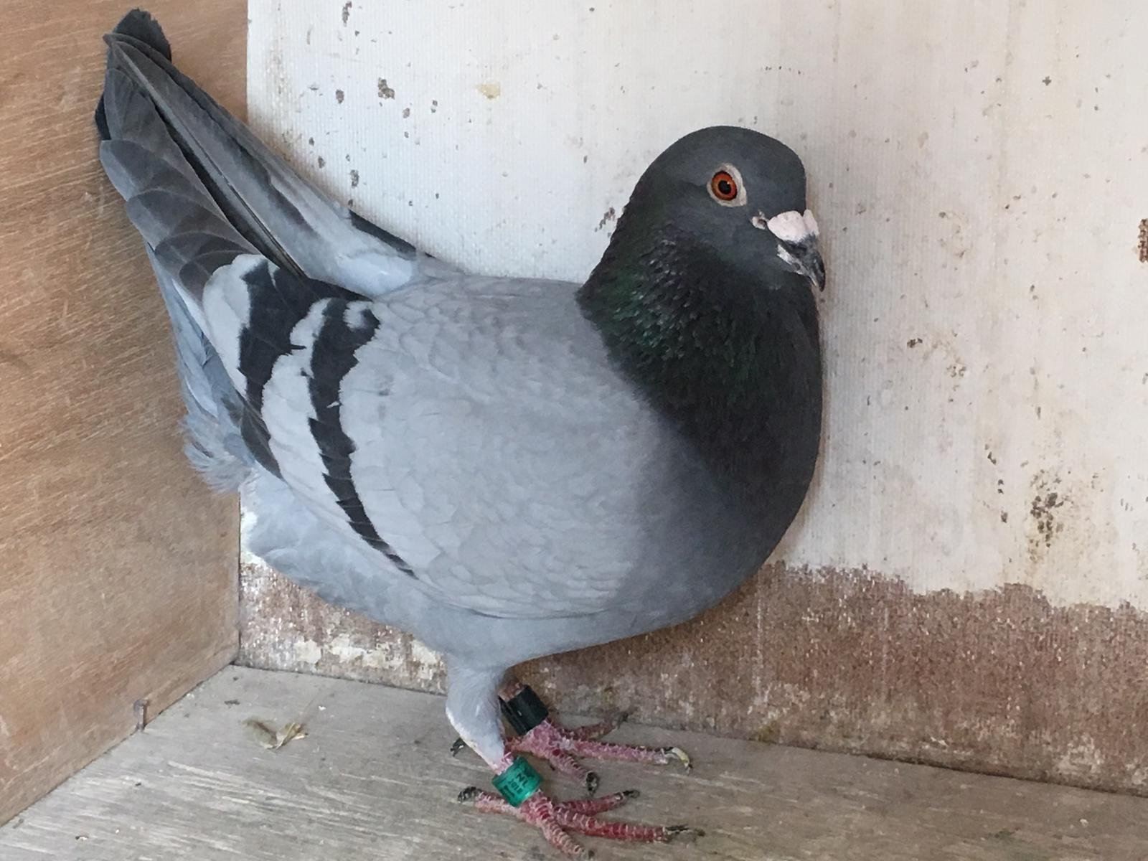’706’ met zijn tweede eerste prijs als jaarling
NL18-1149672
Deze topper kunnen we ondertussen ‘Mr. Niergnies’ gaan noemen. Waar hij de vorige keer als snelste van de club arriveerde, moest hij nu genoegen nemen met een tweede plaats achter zijn geweldige hokgenoot. Met een tweede plaats in de club, is hij zeker het vermelden waard. De ‘672’ werd als jong drie keer op de navluchten gespeeld en als jaarling heeft hij op de vitesse/midfond al snel het spelletje door.
Vader van de ‘672’ is ‘Bor 84’ en deze vloog vorig jaar als jaarling fantastisch, met o.a. een 1e Niergnies 2.134 d. , 2e Prov. Fontenay 2.618 d. , 21e Roye 3.119 d. , 22e Peronne 2.956 d. , 32e Prov. Melun 2.987 d. Zoals de naam al doet vermoeden, is deze duif afkomstig van clubgenoten Peter en Peter Borremans.
‘Bor 84’ is een zoon van de ‘419’, alias ‘De 19 Ruffec’. Deze doffer vloog de 5e provinciaal op teletekst en wist 7e Asduif Dagfond in Zeeland te worden.
De moeder van de ‘672’ is ‘De 46’. Zij wist op de natour al regelmatig uit te halen, met als hoogtepunt een 3e Niergnies tegen 1.319 duiven. Zij is een kleinkind van de beruchte ‘Crucq 312’ en Hans Daane zijn even beruchte ‘153’.
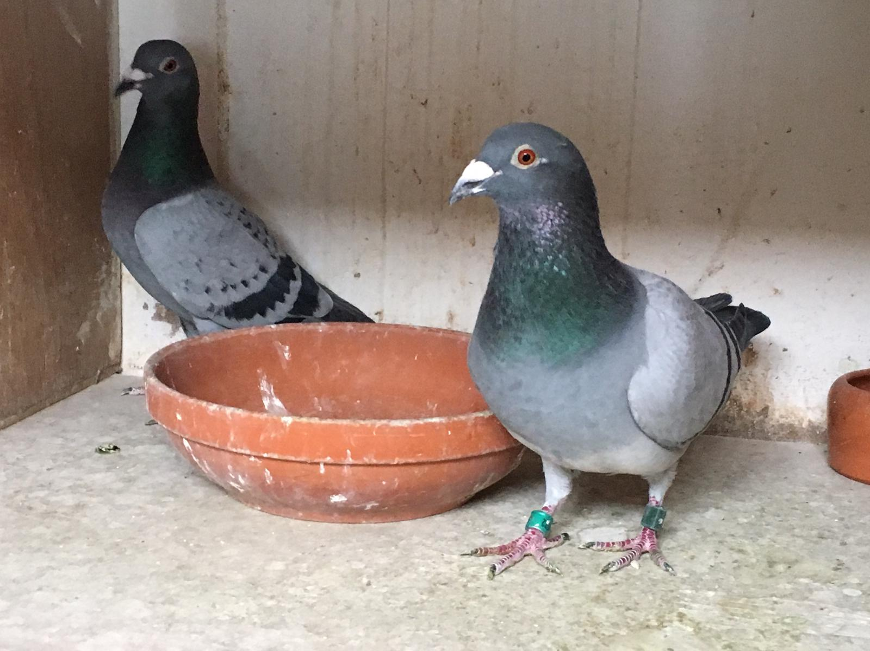
‘672’ vloog dit seizoen o.a. een 1e en een 2e plaats in de club
In de schijnwerper
Gerrie van Boven – Een half broer van zijn topper ‘541’ laat zien ook uit het goede hout gesneden te zijn. Een prachtige 3e plaats in de club.
J. M. Daane – De goedlachse inkorver slaat weer toe. Op plek 4 en 5 vinden we hem weer terug in de top 10.
Gijs Baan – Gijs draait 4 duiven zeer kort achter elkaar op plek 6-7-8-9. Met 12 van de 18 in de prijzen, laat hij zijn spierballen weer even zien!
Joeri Waebeke – Hij begint buiten de top 10, maar heeft redelijk vlot 5 van de 8 duiven in de prijzen. Joeri is bezig aan een zeer sterk seizoen op de vitesse.
Patrick Noorman

